全志 H616-ARM 开发板  （zero2（1G)） | 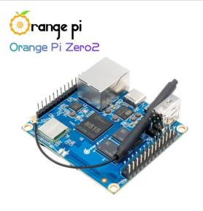 | 【淘宝】136+人已加购 http://e.tb.cn/h.TbPzjHdZOyH1kkD?tk=exfN3I7cujD CZ0016 「OrangePi Zero2全志h616芯片安卓linux电脑板arm开发板香橙派编程」  点击链接直接打开 或者 淘宝搜索直接打开
tYpe- c 数据线（直接拍） | 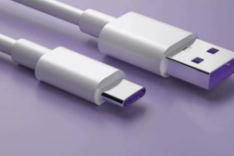 | 【适用typec快充线5a超级快充 2m闪充数据线type-c充电线转USB1.5米】复制￥gQ86wzE00Nzas￥，打开【手机阿里】或【支付宝-点首页进行搜索】查看：https://qr.1688.com/s/9dYD671v CZ3086
usb转 ttl（直接拍） | 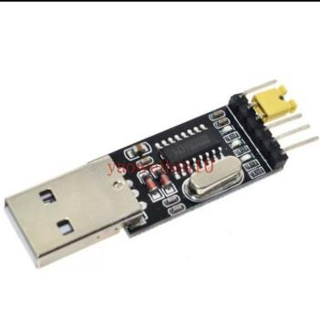 | 【淘宝】http://e.tb.cn/h.TblcAChgqjSnfbX?tk=UTpv3I7UhzU MF1643 「CH340G刷机板模块 USB转TTL STC单片机下载线中九刷机」  点击链接直接打开 或者 淘宝搜索直接打开
SD卡（官方标配） | 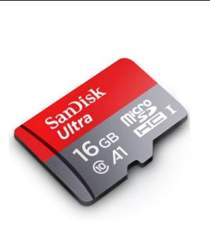 | 【淘宝】http://e.tb.cn/h.TblXfyNr8OM0JH8?tk=ld7t3I75PJu CZ3452 「闪迪内存卡16g手机监控摄像高速TF卡行车记录仪存储卡儿童相机卡」  点击链接直接打开 或者 淘宝搜索直接打开
读卡器（直接拍） | 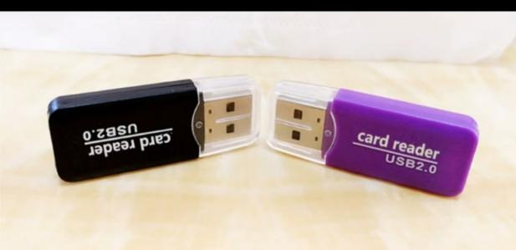 | 【冰爽读卡器 迷你SD/TF卡/内存卡高速2.0 mi行车记录仪用cro 工厂】复制￥31fVAI864Prak￥，打开【手机阿里】或【支付宝-点首页进行搜索】查看：https://qr.1688.com/s/ApGDLD8m CZ9022
摄像头 规格：70度/2.8mm | 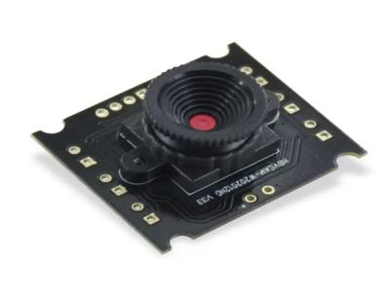 | 【淘宝】http://e.tb.cn/h.TY60MuJb4OeG6ek?tk=oFFd3I75kNf MF6563 「usb免驱摄像头模块100万像素720P OV9726微距摄像头扫描模组42度」  点击链接直接打开 或者 淘宝搜索直接打开
蜂鸣器（直接拍） | 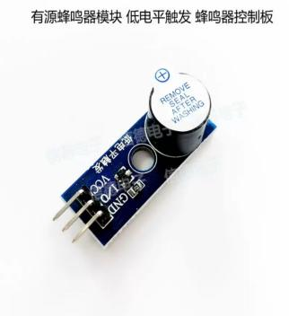 | 【淘宝】7天无理由退货 http://e.tb.cn/h.TbiJBuVRMiuCs35?tk=jq1C3I7gdLm HU0025 「电子积木 有源蜂鸣器模块/ 低电平触发/ 蜂鸣器控制板」  点击链接直接打开 或者 淘宝搜索直接打开
超声波  规格：hc-sr04（2022款） | 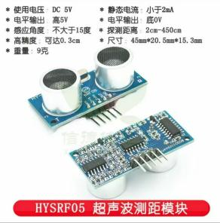 | 【淘宝】http://e.tb.cn/h.TY60JD41AEDZmGy?tk=uj3q3I7gNxE CZ3456 「超声波测距模块 HC-SR04 超声波传感器 支持兼容UNO R3/51/STM32」  点击链接直接打开 或者 淘宝搜索直接打开
舵机（直接拍） | 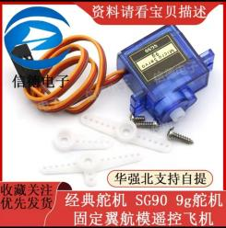 | 【淘宝】7天无理由退货 http://e.tb.cn/h.TbiIBK87SNUjNUF?tk=QbfA3I7gfVR CZ0002 「经典舵机 SG90 9g舵机 固定翼航模遥控飞机 9克 航模 25CM」  点击链接直接打开 或者 淘宝搜索直接打开
OLED屏幕  规格：0.96寸-蓝光；老款SSD1306-默认GND；焊接；IIC接口4针 | 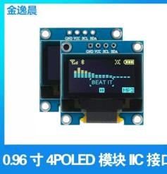 | 【淘宝】http://e.tb.cn/h.TbisBCUjSTRhn3P?tk=izex3I76cgA CZ0002 「金逸晨0.96寸oled液晶显示屏128x64串口ssd1306并口屏4针模组iic」  点击链接直接打开 或者 淘宝搜索直接打开
语音模块（直接拍） | 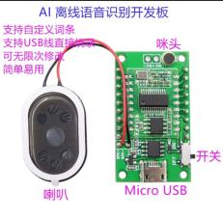 | 【淘宝】http://e.tb.cn/h.TbiHi1S4Ltbh40k?tk=AHj23I7Tnyy CZ3452 「AI智能语音识别模块离线语音控制模块语音识别芯片声控开发板」  点击链接直接打开 或者 淘宝搜索直接打开
垃圾桶 （购买4个） |  | 【桌面小垃圾桶笔筒可爱卡通小号带盖桌上创意办公桌纸篓家用收纳桶】复制￥7hwyAdt64n8ae￥，打开【手机阿里】或【支付宝-点首页进行搜索】查看：https://qr.1688.com/s/7GDa2sQL CZ9065
烟雾传感器（直接拍） | 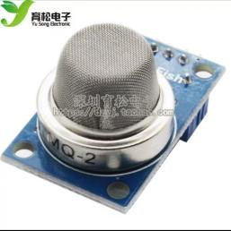 | 【淘宝】限时满2减1 http://e.tb.cn/h.TbleX4c7QwmlOkg?tk=fWeK3I7S6ef CA6496 「模块 MQ-2烟雾气敏传感器模块 甲烷 液化气可燃气体」  点击链接直接打开 或者 淘宝搜索直接打开
4组继电器  规格：5v*4路继电器模块 | 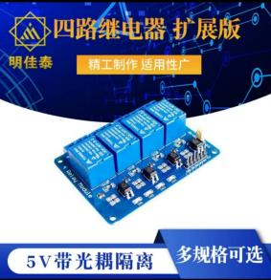 | 【四路继电器 扩展版 5V带光耦隔离支持AVR/51/PIC单片机】复制￥jdyn6GP80N4aa￥，打开【手机阿里】或【支付宝-点首页进行搜索】查看：https://qr.1688.com/s/wmpCGwQU CZ6432
电磁锁  规格：LY03B（DC5V1.2A常规款/防锈） | 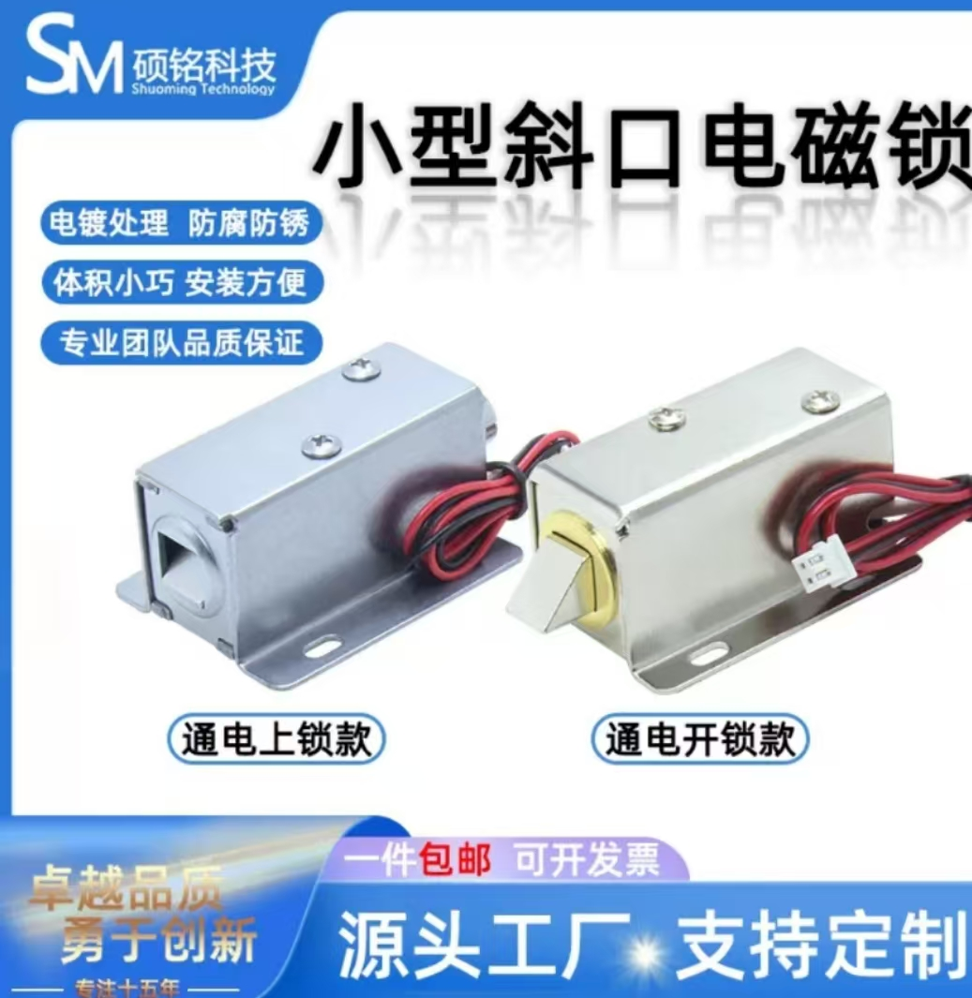 | 【淘宝】7天无理由退货 http://e.tb.cn/h.TY6sHWDxG4sGWSB?tk=8s9u3IiaEV6 CZ8908 「小型斜舌口12v柜门快递柜5v微型电磁锁智能电子锁防水遥控电控锁」  点击链接直接打开 或者 淘宝搜索直接打开
智能家居小房子  规格：根据自己需求去拍 | 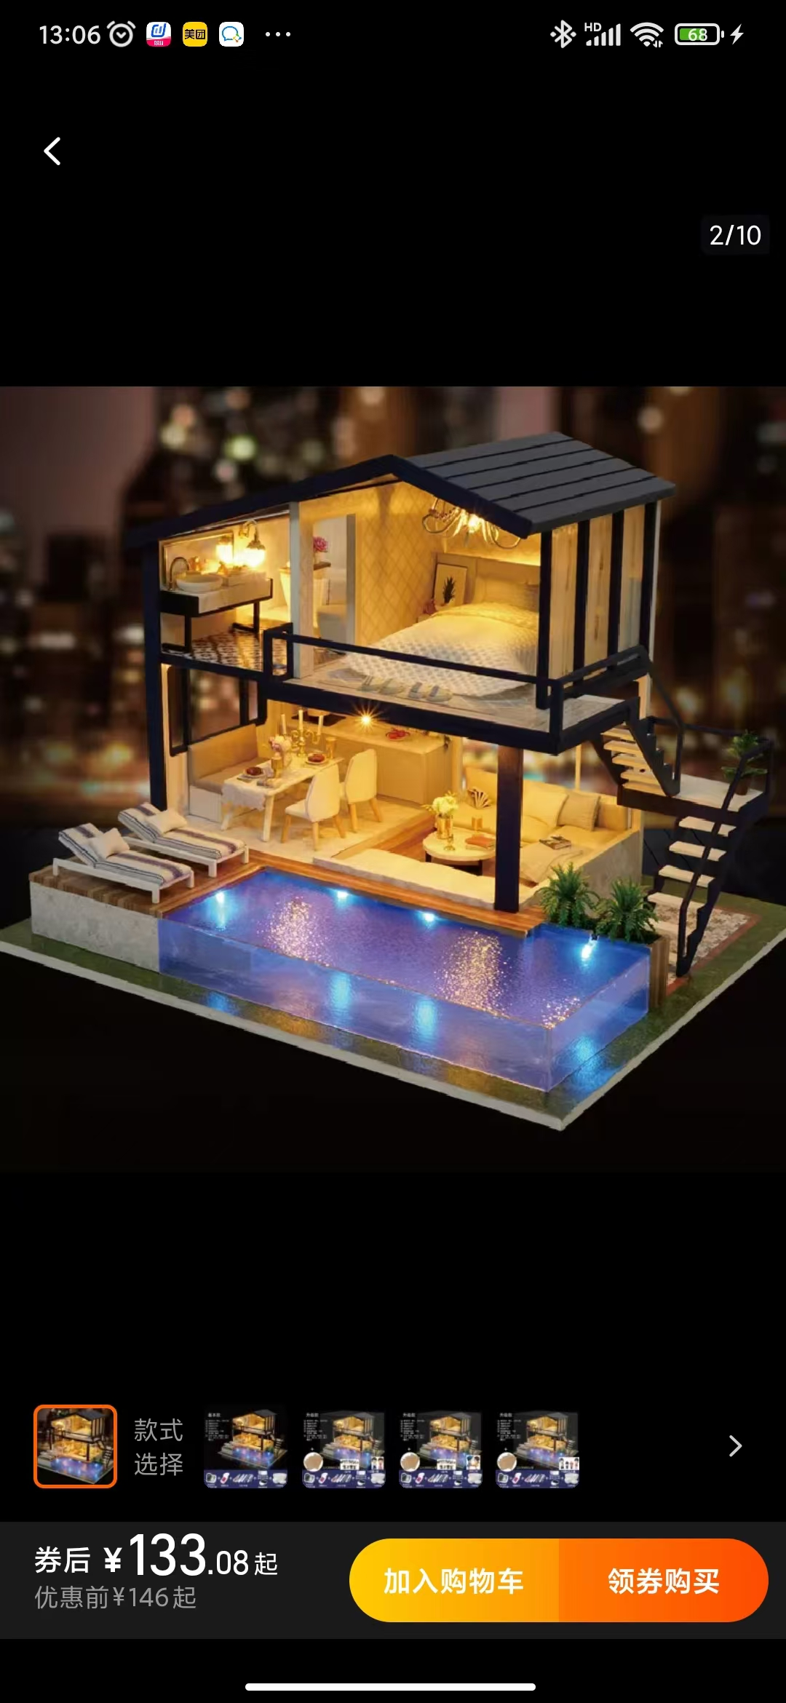 | 【淘宝】极速退款 http://e.tb.cn/h.TbweNRg4uEHHrie?tk=9jBS3IiuWyQ CZ0016 「diy小屋手工制作房子别墅家阁楼公寓搭盖拼装微缩模型迷你玩具女」  点击链接直接打开 或者 淘宝搜索直接打开
面包板 | 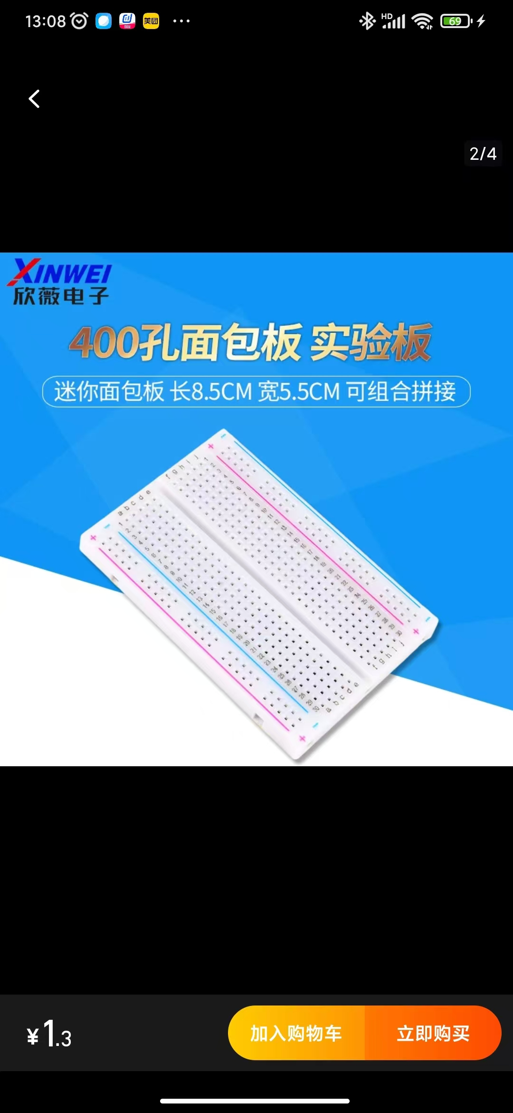 | 【淘宝】http://e.tb.cn/h.TYhnX73YyVdyzMF?tk=i1HF3Iivpqn HU0025 「400孔面包板/实验板/迷你小面包板 长8.5CM 宽5.5CM 可以组合拼接」  点击链接直接打开 或者 淘宝搜索直接打开
电池盒  （电池需要自己买一下的电池要买6个） | 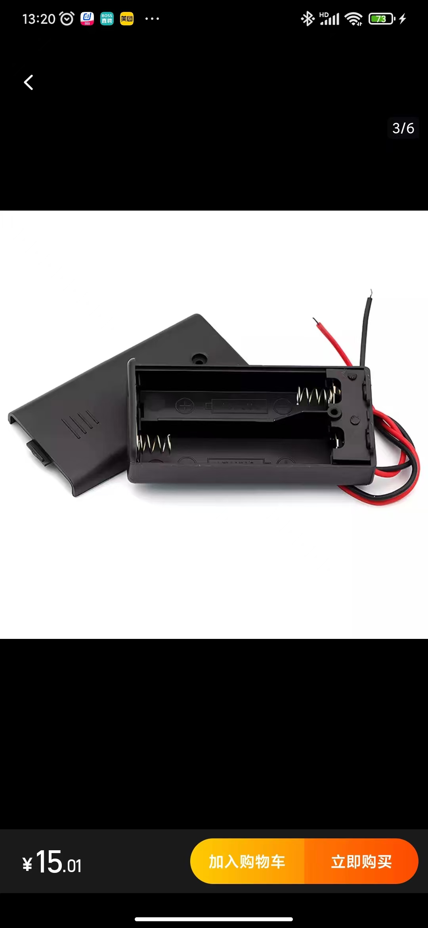 | 【淘宝】7天无理由退货 http://e.tb.cn/h.Tb892g6nsw2d2Ce?tk=1cZJ3IRacg5 HU0025 「电池盒 二节五号带开关 带盖子 可装2节5号电池 PH-2.0端子接头」  点击链接直接打开 或者 淘宝搜索直接打开
各种杜邦线  （三种10 cm,21 cm 的都买， 总共 买6份， 不差钱买12份，消 耗品） | 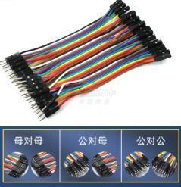 | 【淘宝】7天无理由退货 http://e.tb.cn/h.gxgyDUw3DmvJOIS?tk=L7IN3niGpLB CZ3452 「40P彩色排线 杜邦线 母对母 公对母 公对公 一排40根 多种规格」  点击链接直接打开 或者 淘宝搜索直接打开
二极管适当买点玩，可 以有可以无 | 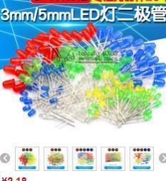 | 【淘宝】极速退款 http://e.tb.cn/h.gxWlbBnlUKWLBAY?tk=Qxzq3niuFqn CZ0001 「3mm 5mmLED小灯泡发光二极管F3F5红绿黄蓝白色直插灯珠元件包指示」  点击链接直接打开 或者 淘宝搜索直接打开
螺丝刀 |  | 【2.0十字一字3mm小螺丝刀五星梅花玩具配送拆机工具迷你透明螺丝批】复制￥uGZVDSm64LXak￥，打开【手机阿里】或【支付宝-点首页进行搜索】查看：https://qr.1688.com/s/54qxSIGm CZ1760  （阿里巴巴购买）
溶胶枪＋胶棒（一家购买 不懂的问客服） | 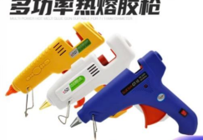 | 【热熔胶枪 20W手工小胶枪7mm 60W大胶棒热熔枪 100W溶融热胶枪11mm】复制￥gQwRUDz800Cap￥，打开【手机阿里】或【支付宝-点首页进行搜索】查看：https://qr.1688.com/s/BI8OjQal CZ0231  （阿里巴巴购买）
电机  规格：130白底DC3V 常规 | 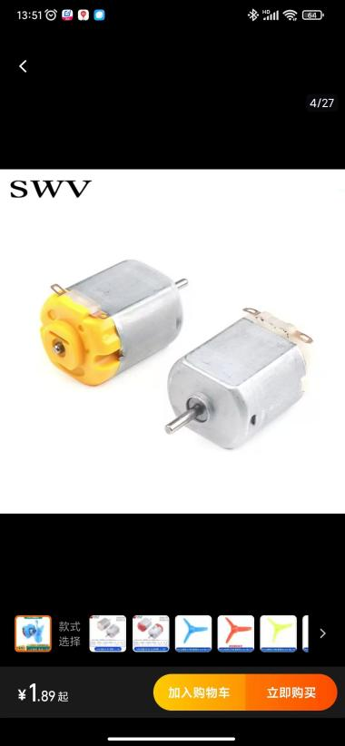 | 【淘宝】限时满70减3 http://e.tb.cn/h.TYS4T8v9y5qdwnw?tk=wZVt3IRQEIe CZ0001 「130电机 电动小马达 低高速玩具四驱车 风扇 螺旋桨 手工制作diy」  点击链接直接打开 或者 淘宝搜索直接打开
风扇叶  规格：503/2A蓝色三叶桨 直径约5.0cm（两只） | 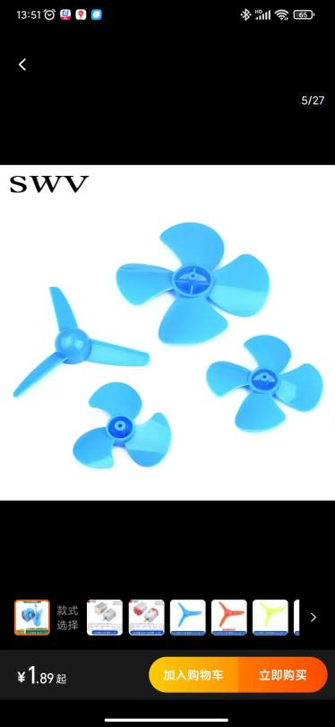 | 【淘宝】限时满70减3 http://e.tb.cn/h.Tb8CNHoe1XHmZ8V?tk=krcQ3IRQkJ1 CZ0000 「130电机 电动小马达 低高速玩具四驱车 风扇 螺旋桨 手工制作diy」  点击链接直接打开 或者 淘宝搜索直接打开
4节电池盒  规格：4节5号带盖带开关 串联 | 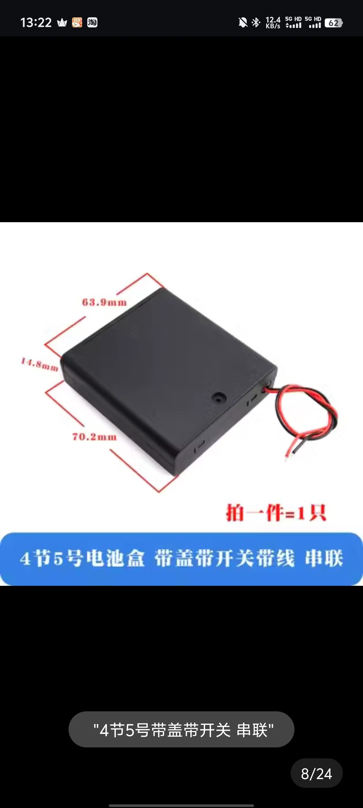 | 【淘宝】7天无理由退货 http://e.tb.cn/h.TYhu0Rj7aH6rd9S?tk=wcWY3IRYXKl HU9046 「电池盒5号7号带线盖开关18650电池座1/2/3/4/6/8节免焊接diy串联」  点击链接直接打开 或者 淘宝搜索直接打开

